Виховний захід
«Розмалюю писанку, розмалюю…»

Мета. Виховання поваги до традицій свого на роду та любові до краю;
ознайомлення з історією виникнення писанки.

(Група дітей водить хороводи, співає веснянку «Ой минула вже зима»).
Учні.
1. Спасибі тобі. Боже,
Що з зимою попрощались,
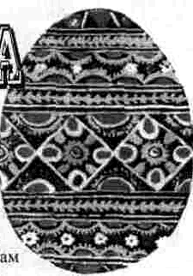
Що весни діждались.
Поможи нам, Боже,
В добрий час почати
Весну закликати!
2. Прийди, прийди, весно,
Принеси нам жита,
Принеси нам цвіту,
Ще й рясних квіточок,
Щоб сплести віночок!

3. Іде весна, іде
На золотім коні,
В золотім жупані,
Виїздить сохою,
Сиру землю оре,
Сіє, боронує.
4. Везе, везе весна,
Везе, красна
Ясні дні, чисті дощі,
Зелені трави,
Красні квіточки
Нам на віночки.

Пісня веснянка «А вже красне сонечко припекло».

1-а учениця.

Ой, весна, весна, днем красна,
Що ж ти, весло, принесла?
Весна.
Принесла я вам літечко,
Ще й рожевую квіточку.
Хай вродиться житечко,
Ще й озимая пшениця
І усякая пашниця.
1-й учень.
Весна-красна,
Що ти нам принесла?
Старим бабам по серпочку.
Малим дітям по яблучку,
А дівчатам по віночку,
А хлоп'ятам по батожечку.

Пісня «Вийди, вийди, Іванку».
2-а учениця.
Ой, весна, весна — днем красна,
Що ж ти нам, весно, принесла?
Весна.
Принесла я вам світле свято довгождане —
Воскресіння із давніх давен величане.
2-й учень. Що ж це за свято?
Всі. Великдень.
1-а учениця. Ой, лишилося зовсім мало часу до свята. Скільки роботи, турбот. І в хаті попорати, і до швеї піти треба, а найголовніше — писанки готувати.
1-й учень. Давайте зайдемо до світлиці нашої майстрині-писанкарки.

Учні. Добрий день, бабусю! Навчіть нас малювати писанки.
Бабуся. Будь ласка, сідайте, діточки!
Учні. Чи то просто робиться, бабусю?
Бабуся. З давних давен яйце є символом весняного відродження природи, зародження життя, продовження роду. Фарбоване, розмальоване яйце вважається оберегом, його намагаються зберегти хоча б один рік, до наступного Великодня. Розписують писанки тонкою металевою трубочкою — писачком. По черзі занурюють яйце у різні фарби, дають їм висохнути і утворюється справжнє диво — Великодня писанка. Розфарбоване яйце є символом свята. З писанкою зустрічають весну, готуються до Великодня.
1-й учень. Яйце було знаком Сонця, Весни. Птиця — це вісник весни, радості, сонця. Птахи починають нести яйця й виводити пташенят лише навесні, із сонцем. Яйце було амулетом, за допомогою якого людина заворожувала в собі та з'єднувала добрі сили, а лихі — відвертала.
1-а учениця.
Виводить мама дивним писачком
По білому яйцю воскові взори.
Мандрує писанка по мисочках
Із цибулини золотим узваром.
З настоями на травах і корі,
На веснянім і на осіннім зіллі —
І писанка оранжево горить
У філігранному сплетінні ліній.
То вже вона, як дивовижний світ,
То вже дзвенить, як згусток сонця,
Буяють буйно квіти у росі,
Олені бродять в березневім сонці.
І стилізовані сплітаються сади
У маєві густих обрамлень.
Мереживом найтоншим мерехтить
Космацький пращурів орнамент.
2-й учень. Наші предки вірили, що писанка має магічну силу.
Старі люди і нині вважають її особливою святістю, що риносить добро, щастя, достаток, захищає людину від сього злого. Писанку треба вміти вчасно писати, брати необхідні фарби, вміти її замолити і дати, кому належить.
2-а учениця. Писанки носили на могили батьків та дідів. Писали дівчата писанки кожна потайки, ворожили над білою шкаралупою, купали кожне яйце в трав'яних фарбниках-галунах, покривали символами сонця, воскресіння, любові, щастя, родючості. А найкращу дарували нареченому, своєму судженому.

3-я учениця.
Ой, чия то дівчинонька по горі ходила,
Взяла в руки писаночку — води ся напила?
Ой, молоді легіники, де води наймете?
Я згубила писаночку, чиї там знайдете?
Ой, займемо сиванки в зелену ліщину,
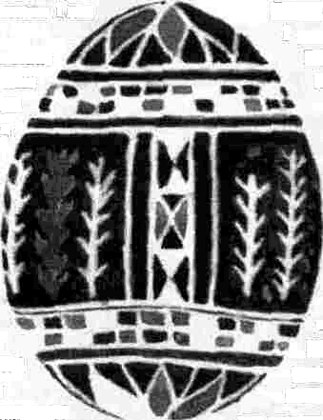
Заміняєм писаночку на файну дівчину.
Ой, калино, калиночко, чом у лузі стоїш,
Ой, ти файна писаночко, чом ся мене боїш?
Який листочок на явору, такий на калині,
Ти писанку подарував, маю ще донині.
4-а учениця.
Йде Великдень.
Гей, дівчата,
Будем писанки писати.
Писаночок-крашаночок
Напишемо аж сім коробочок.
Як сказали, так зробили,
Трохи воску розтопили.
Прийдуть гості у вівторок,
Писаночок буде сорок.
Є що друзям показати,
Любим гостям дарувати.
1-й учень. Якщо дівчина дарувала парубкові писанку — це означало, що вона його вибрала. Дівчата малювали писанки і несли на плай, пускали з гори. Куди вона скотилася, звідти буде суджений.
2-й учень. Боронь, Боже, аби хтось увійшов до хати, як розписували писанки. Ґаздиня враз шепотіла: «Сіль тобі в очі, кремінь в зубах. Як не шкодить земля воскові, так аби не пошкодили твої очі моїм писанкам».
А ще, як розписували писанки, не можна було згадувати про померлих, аби не зашкодити тому, хто дістане готову писанку. То таке повір'я... Тож доки пишуть писанки, доти буде «світ»
2-а учениця.
Спекла мама на Великдень
Біленькі паски.
А я куплю фарб і спишу
Гарні писанки.
Розмалюю на писанках
Квіти, ялички
І роздам їх на Великдень
Поміж діточки.
Я братові маленькому
Дам писанки дві,
Щоб качав їх по зеленій
Шовковій траві.
Освячене яйце їдять першим, повернувшись на Великдень із церкви, писанками обмінюються, дарують рідним, сусідам, беруть із собою, як ідуть в гості, роздають жебракам. Зі свяченим обідом поспішають із церкви додому. Хто першим повернеться додому після Пасхальної всенощої, тому Бог допомагатиме у всіх справах.
Святковий великодній обід починали з того, що кожен у родині мав з'їсти хоч шматочок освяченого яйця.
Учні.
1. Моя бабуся розповідала, що писанки не лише захищають людину від зла, а й приносять добробут. Коли пасічники клали їх під вулик, щоб роїлися бджоли.
2. А моя бабуся мене вчила, що шкаралупи від писанок зберігають, а потім вивішують на городі на палицях, щоб у землі не заводилися черв'яки.
3. А я від своєї бабусі чув, що коли садять часник, то шкаралупи прикріплюють до двох устромлених у землю палиць, сподіваючись, що часник буде круглий, як яйце.
4. А чи знаєте ви, які ігри існували у наших бабусь і дідусів з писанками і крашанками?
Ось як грали у «навбитки». Брали яйце і зі словами «Христос воскрес!» цокалися крашанками. Чиє яйце не розбилося — той виграв і забирає собі яйце того, хто програв.

(Проводиться гра).

5. А ще, за дуже давньою легендою, найперше яйце мало в середині не жовток з білком, а цілий світ. Тож з яйця світ утворився.
6. На Великодні свята дорослі хлопці зустрічаються з дівчатами, обливають їх водою або парфумами, а ті вручають їм писанки.
7. Розписували писанки дівчата. Кожна потай робила так: яйце з білою шкаралупою купала в трав'яних фарбах, розмальовувала, аби сподобалось мамі. І все ж найчарівнішу писанку дарувала вона своєму судженому.

(Діти малюють писанки і співають пісню «Писанки», муз. В. Таловирі, сл. С. Жупанина).

Учні.
1. Орнамент писанки пов'язаний з оспівуванням землі, небесних світил, води, знарядь праці, із звичаями та обрядами, з місцевою рослинністю.
2. А що означають різні кольори на писанці?
3. Червоний колір — це радість, життя і любов.
4. Жовтий — уособлює місяць і зорі, а в господарстві — урожай.
5. Блакитний колір — небо, повітря, простір. А ще побажання здоров'я.
6. Зелений колір — розмай весни, воскресіння природи.
7. Чорний і білий — ушанування душ померлих, подяка ангелові за охорону від лихих сил.
8. Писанка — це щось незвичайне.
9. А ще є й таке прислів'я: «Великдень —славне свято, та без писанки не обійдеться».
10. А цю легенду розповідають на Гуцульщині. Щороку змій Ірод, прикутий залізними ланцюгами у пеклі, посилає на світ Божий своїх гінців. А коли повернуться, запитує, чи ще творять люди писанки. Якщо гінці цього не заперечують, Ірод заходиться від плачу, бо немає ще в нього сили і влади на землі. Тож поки малюють писанки, доти й буде світ.
1-а учениця.
Ой, на свята Великодні
Вихвалялись всі, хто годні.
Вихвалялась паска:
«Я смачна і красна».
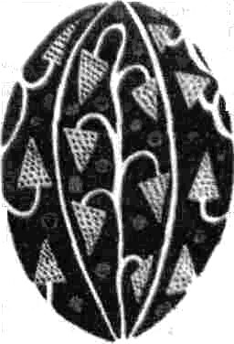
2-а учениця.
Обізвались писаночки,
Невеликі крашаночки:
«Хоч хвалитися — це гріх,
ми таки найкращі всіх».
1-й учень.
Аж на диво, рідне нене,
Поросяточко печене
Скочило на рівні ноги:
«Уступайтеся з дороги».
2-й учень.
Аж тут хрін із бородою Вже готується до бою:
«Маю з гички я корону, зараз вас усіх розгоню».
3-й учень.
Аж нараз прийшло кропило:
Насварило, покропило:
«Мир хай буде всім сьогодні,
бо це свято Великодня».
4-й учень. А ось і ваш Великодній кошик!
(Дія відбувається в кошику на столі перед святковим сніданком).
Яйце.
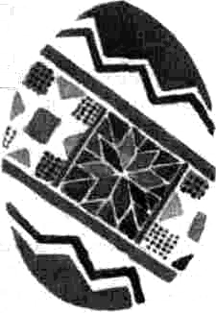
Хтось тисне щохвилини,
Не чую рук вже й ніг,
Затерпла всенька спинка
Й болить вже правий бік!
Гей, хто тут: озовися!
Наліг, що все тріщить,
Ти чуєш? Піднімися,
Не можу більш терпіть
Хрін.
Хто ниє біля мене
У цей святковий день?
Яйце.
Це я, яйце свячене...
Хтось душить, наче пень.
Хрін (придивившись).
То шинка, друже милий,
Обабіч розляглась...
Спить. Бач, як знахабніла.
(Хрін відсуває шинку).
Шинка (прокинувшись).
А вам до того зась...
Яйце (радісно).
Тепер уже вільніше
Та й біль вже не такий...
Хрін. І вигляд веселіший.
Яйце. Ти добрий, хоч гіркий.
Хрін.
Що за такого, мабуть,
Мені не дивина... і
Проте всі поважають,
Як прийде лиш весна.
Сьогодні свято — пасха...
Я незамінний тут.
Який смачний я з м'ясом...
Ковбаса (ображено).
Хвалько ти, шалапут!
Смачніша всіх на світі
І найситніша — я.
Мене їдять і діти,
І вся людська сім'я.
Беруся радо в боки —
Гей, гоп, са-са, са-са,
Червоні в мене щоки —
Танцює ковбаса. (Танцює).
Масло.
Я теж потрібне людям,
Їм ситності даю...
Мене і в страві люблять,
І хворі з маслом п'ють.
Без мене свято Пасха
Не може обійтись.
Сир.
Скажи мені, будь ласка,
Чи гірший я, ніж ти?
До мене дай сметани —
Хоч пальці оближи.
А вареники із мене,
Чи ж не смачні, скажи?
Паска (гордо).
Та що там говорити!
Важливіша тут я!
Без мене вас святити
До церкви не підуть!
Я — голова над вами,
Мій рід йде з давнини,
Шанують нас віками
І славлять щовесни.
Та й Пасхою Великдень
Звуть люди на землі...
Тоді і день великий,
Як паска на столі
З родзинками, медком...
Їдять мене на свято
Із м'ясом, молоком...
Крейда.
Я теж, як ви, свячена —
Лиш з церкви принесли -
На дверях, хоч не вчена,
Малюю я хрести.
Писанка.
Я писанка, красуня,
Вся в рисках і квітках.
Красу митців несу я,
Їх славлячи в віках.
Мене кладуть у свято
На пишному столі,
Щоби моїм убранством
Втішалися малі.
Шинка.
«Краса», «любов» — всі трублять...
Давно я знаю вас!
Однак мене всі люблять
Без всяких там прикрас.

Писанка.
Без мене наше свято
Не буде тим, чим є,
Бо писанка багато
Всім радості дає.
Хрін (додає).
В цій писанці вкраїнська
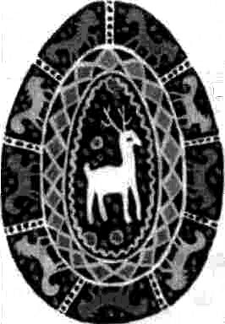
Душевна глибина,
Жива блакить барвінка
Й хода весни красна.
Свічка (до всіх).
О, знати ми повинні
Ціну собі та іншим,
Любов, як ту святиню,
Нести до серця всім.
Святе — це дні єднання
З родиною родин,
Це наше спільне знам'я,
Бо ми — народ один!
Ми знаєм тільки чвари
І множимо роздор...
Вкраїнці, досить сварок —
Єднаймось під прапор!
Так нашому народу
Франко давно казав,
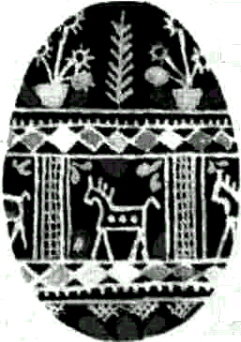
Будуймо ж дім із згоди,
Бо слушний час настав.
Розмову припинімо...
Вже йдуть господарі.
Христос воскрес! — скажімо
У мирі і добрі.
(Пісня «Христос воскрес»).
Христос воскрес! Христос воскрес!
Земленька зі сну збудилась,
В трави, цвіти замаїлась.
Чути голос із небес:
Христос воскрес! Христос воскрес!
Христос воскрес! Христос воскрес!
Звір і птичка веселиться,
Миром Божий світ краситься.
Люди! Мир та Бог з небес:
Христос воскрес! Христос воскрес!

Вчитель. Всі християни на земній кулі святкують Великдень. Це одне з найбільших і найсвятіших свят наших. Бережіть же наші звичаї, бо в них душа народу. Христос воскрес!

(Діти зі словами «Христос воскрес!» дарують гостям писанки).

